Nom : ………………………… Date : …………………

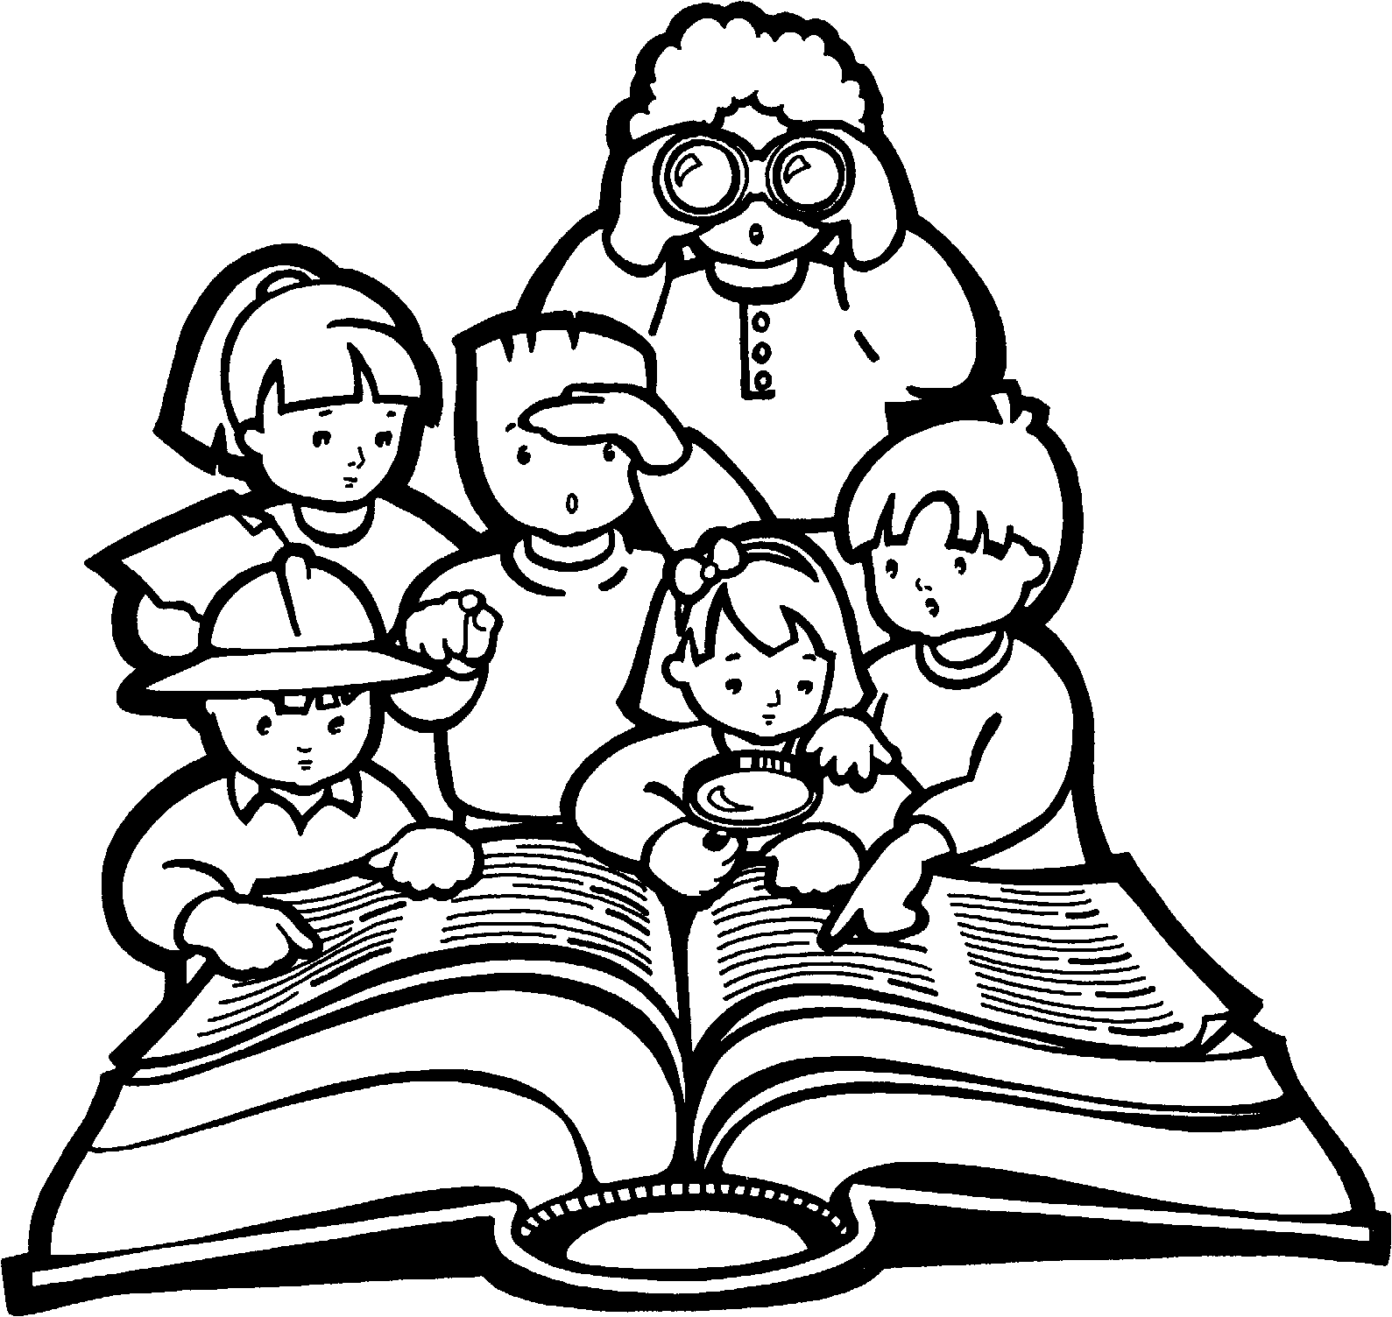
Savoir lire - Améliorer sa lecture

1. Voici le titre du texte que nous allons lire.

A ton avis, de quoi ce texte va-t-il parler ?
……………………………………………………………………………………………………………………………
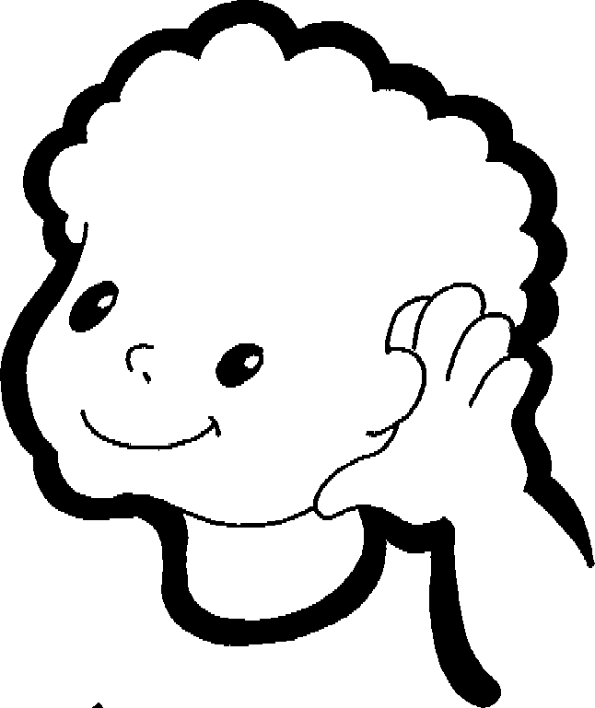
- Ecoute ce que tes amis en pensent.

Lis le premier paragraphe.

Une vieille femme habitait, avec ses trois fils, une petite maison à l’orée de la forêt. A l’approche de l’ hiver, le bois venant à manquer, elle dit à son fils aîné :
- Va donc me chercher du bois, que nous puissions faire du feu.
Il partit dans la forêt, emportant avec lui la hache la plus légère. Il choisit un arbre pourri qui ne serait pas difficile à abattre mais dès qu’il leva sa hache, il sentit une main sur son épaule.

Quels sont les personnages principaux de l’histoire ?
…………………………………………………………………………………………………………………………
A ton avis, que va-t-il arriver ?
…………………………………………………………………………………………………………………………
- Quelles sont les hypothèses qui ne sont plus possibles ? Pourquoi ?

Lis le 2ème paragraphe

Il se retourna et aperçut un être laid, effrayant, gigantesque :
- Eh toi, gamin ! Si tu touches à un seul arbre de ma forêt, je te réduis en purée !
Terrorisé, le garçon abandonna sa hache sur place et s’enfuit à toutes jambes vers sa maison où il raconta sa mésaventure.
- Quoi ? tu as eu peur d’un ridicule stupide géant pourri ? lui demanda son frère cadet en pouffant de rire. Attends un peu, c’est moi qui vais le réduire en purée, ton géant !

A ton avis, comment va réagir le géant en voyant arriver le deuxième frère ?
……………………………………………………………………………………………………………………………..

Vérifions dans les paragraphes suivants

Le lendemain, le second fils prit une hache et s’enfonça dans la forêt. Il chercha un beau grand arbre et, quand il l’eut trouvé, leva sa hache pour l’abattre. Aussitôt, il entendit un hurlement :
- Eh toi, garnement ! Si tu touches à un seul arbre de ma forêt, je te réduis en purée !
- Qu’est-ce que tu cr-cr-cr- crois, bredouilla le garçon, que j’ai p-p-p-peur d’un b-b-b-bête géant comme toi ?
- Ah non ? répliqua le géant. Eh bien, regarde ce qui va t’arriver si tu t’obstines à vouloir abattre mes arbres !
Et le géant arracha une énorme branche de l’arbre et la pulvérisa en mille morceaux, sous les yeux terrifiés du garçon qui s’enfuit sans demander son reste.
- Quoi ? Tu as eu peur d’un ridicule stupide géant pourri ? lui demanda son frère aîné en se moquant de lui.
- T-t-t-tu avais raison…répondit l’autre, encore tout tremblant. Ce géant est vraiment effrayant !
- Effrayant, mon œil ! C’est vous qui êtes vites effrayés ! ricana le plus jeune. Laissez-moi faire, et on va voir ce qu’on va voir !

Comment imagines-tu la fin de l’histoire ?
…………………………………………………………………………………………………………………………………………………………………………………………………………………………………………………………

Colle ici, la dernière partie de cette histoire

La mère n’avait pas très envie de laisser partir son plus jeune fils seul dans la forêt, mais comme il insistait, elle le laissa faire. Avant de s’en aller, il glissa une grosse boule de fromage blanc dans sa musette.
- Tu comptes déjeuner avec le géant ? lui demandèrent ses deux frères, en se moquant. Mais il ne répondit pas, et s’en alla en sifflotant. Dans la forêt, il choisit un arbre immense. Dès qu’il eut levé sa hache pour l’abattre, le géant fut sur lui :
- Hé toi, morveux ! Si tu touches à un seul arbre de ma forêt, je te réduis en purée !
- Essaie toujours ! lui répondit tranquillement le petit garçon. Si tu me touches, regarde ce qui va t’arriver ! Je t’écraserai comme cette grosse pierre. Et, sortant la boule de fromage de sa musette, il la réduisit en purée devant le géant stupéfait.
- D’a-a-a-a-a-a-c-c-cord ! Tu es le plus fort! reconnut le géant, qui se mit à trembler comme une feuille. Si tu veux, tu peux venir tous les jours dans ma forêt pour couper du bois.
- C’est bien ce que je pensais, répondit le petit garçon. Et il rentra chez lui avec un grand sourire.

La mère n’avait pas très envie de laisser partir son plus jeune fils seul dans la forêt, mais comme il insistait, elle le laissa faire. Avant de s’en aller, il glissa une grosse boule de fromage blanc dans sa musette.
- Tu comptes déjeuner avec le géant ? lui demandèrent ses deux frères, en se moquant. Mais il ne répondit pas, et s’en alla en sifflotant. Dans la forêt, il choisit un arbre immense. Dès qu’il eut levé sa hache pour l’abattre, le géant fut sur lui :
- Hé toi, morveux ! Si tu touches à un seul arbre de ma forêt, je te réduis en purée !
- Essaie toujours ! lui répondit tranquillement le petit garçon. Si tu me touches, regarde ce qui va t’arriver ! Je t’écraserai comme cette grosse pierre. Et, sortant la boule de fromage de sa musette, il la réduisit en purée devant le géant stupéfait.
- D’a-a-a-a-a-a-c-c-cord ! Tu es le plus fort! reconnut le géant, qui se mit à trembler comme une feuille. Si tu veux, tu peux venir tous les jours dans ma forêt pour couper du bois.
- C’est bien ce que je pensais, répondit le petit garçon. Et il rentra chez lui avec un grand sourire.

La mère n’avait pas très envie de laisser partir son plus jeune fils seul dans la forêt, mais comme il insistait, elle le laissa faire. Avant de s’en aller, il glissa une grosse boule de fromage blanc dans sa musette.
- Tu comptes déjeuner avec le géant ? lui demandèrent ses deux frères, en se moquant. Mais il ne répondit pas, et s’en alla en sifflotant. Dans la forêt, il choisit un arbre immense. Dès qu’il eut levé sa hache pour l’abattre, le géant fut sur lui :
- Hé toi, morveux ! Si tu touches à un seul arbre de ma forêt, je te réduis en purée !
- Essaie toujours ! lui répondit tranquillement le petit garçon. Si tu me touches, regarde ce qui va t’arriver ! Je t’écraserai comme cette grosse pierre. Et, sortant la boule de fromage de sa musette, il la réduisit en purée devant le géant stupéfait.
- D’a-a-a-a-a-a-c-c-cord ! Tu es le plus fort! reconnut le géant, qui se mit à trembler comme une feuille. Si tu veux, tu peux venir tous les jours dans ma forêt pour couper du bois.
- C’est bien ce que je pensais, répondit le petit garçon. Et il rentra chez lui avec un grand sourire.

2. Indique pour chaque question :
- 1 si la réponse est écrite dans le texte
- 2 si la réponse n’est pas écrite dans le texte mais que tu peux la deviner.
- 3 si la réponse n’est pas dans le texte

La famille des 3 frères est-elle riche ?
Cette histoire se passe en automne ?
Est- ce que le géant est très laid et effrayant ?
Combien de frères y a-t-il dans l’histoire ?
Comment s’appelle les enfants du géant ?
Est-ce que l’histoire se passe au matin ?
Combien d’arbres le plus jeune des frères ramène-t-il ?
Avec quel outil les frères partent-ils couper du bois ?

3. Réponds aux questions suivantes :

- Pourquoi la maman envoie-t-elle ses fils chercher du bois ?
…………………………………………………………………………………………………………………………

- Le plus âgé des frères, est-il le plus courageux ? pourquoi ?
…………………………………………………………………………………………………………………………

- Pourquoi le plus jeune des frères emporte-t-il une boule de fromage ?
…………………………………………………………………………………………………………………………

4. Remets ces phrases dans l’ordre.

La mère n’avait pas envie de laisser partir son plus jeune fils.
Le lendemain, le second fils partit dans la forêt.
Le premier frère prit peur et retourna chez lui.
Avant de s’en aller, il glissa une grosse boule de fromage blanc dans sa musette.
Comme le bois venait à manquer, elle envoya son premier fils en chercher dans la forêt.
Le géant prit une énorme branche de l’arbre et la pulvérisa en mille morceaux.
Si tu me touches, je t’écraserai comme cette grosse pierre.
Et il rentra chez lui avec un grand sourire.
Une vieille femme habitait une petite maison avec ses 3 fils.

5. Parmi les propositions proposées, choisis la bonne définition du mot en gras et souligne les indices qui t’ont permis de la trouver.

Une vieille femme habitait avec ses trois fils, une petite maison à l’orée de la forêt.
- à côté de la forêt
- au milieu de la forêt
- à l’entrée de la forêt.

Terrorisé, le garçon abandonna sa hache sur place et s’enfuit à toutes jambes vers sa maison où il raconta sa mésaventure.
- une histoire amusante
- une histoire surprenante
- une histoire effrayante

Et bien, regarde ce qui va t’arriver si tu t’obstines à vouloir abattre mes arbres.
- tu continues
- tu arrêtes
- tu disparais

Avant de s’en aller, il glissa une grosse boule de fromage blanc dans sa musette.
- sac qui se porte en bandoulière
- un chapeau
- des chaussures

6. Barre le mot qui ne convient pas

Le lendemain, le second file - fils prit une hache - bâche et s’enfonça dans la furet - forêt.

Et le géant arracha une énorme grange – branche de l’arbre et la pulvérisa en mille marteaux – morceaux.

Dans la forêt, il choisit un barbe – arbre immense.

Titre : améliorer sa lecture – 1

Compétence visée :

Travail 1- 2 – 3 : LIR 2 : Elaborer des significations
Travail 4 : LIR 3 : dégager l'organisation générale du texte
Travail 5 – 6 : LIR.5 : interpréter les unités lexicales

Déroulement

Travail 1
L’enseignant note au TN le titre du texte Le géant dans la forêt.
Sur son doc, l’élève cherche de quoi va parler ce texte et l’écrit.
Collectivement, nous relevons ce qui a été écrit. L’enseignant note au fur et à mesure les hypothèses au TN.
Chaque hypothèse doit être justifiée par l’enfant.
Les enfants lisent le 1er paragraphe, ils écrivent sur leur doc, leurs nouvelles hypothèses.
Collectivement, nous écoutons les hypothèses. C’est le moment, de supprimer ou de rajouter ce qui a été écrit au TN.
Même travail avec le paragraphe 2 et 3-4.
Les enfants écrivent ensuite la manière dont ils pensent que l’histoire se termine.
Distribution de la fin de l’histoire, lecture individuelle.
Nous vérifions ensuite les hypothèses de départ qui étaient les plus justes et pourquoi.

Travail 2
Les enfants doivent compléter un tableau de questions se rapportant au texte.
Ils apprennent à différencier ce qui est dit dans le texte, ce qui peut être inféré et ce qui n’est pas dit.
Recherche individuelle puis mise en commun. C’est à ce moment que l’on établit ce que sont les inférences et relevons les indices.
(à la fin du dossier, distribution d’une feuille d’ex sur l’inférence)

Travail 3
Répondre aux questions à l’aide du texte

Travail 4
Remettre les phrases dans l’ordre. Recherche individuelle avec le texte. Mise en commun.

Travail 5-6
Travail individuel puis correction collective

Nom : ………………………… Date : …………………

Savoir lire - Améliorer sa lecture

Les inférences

1) J'achète ma place. Je rentre dans la salle déjà noire. Je me dirige vers un fauteuil. Quelques instants plus tard, l'écran s'illumine. Les publicités défilent. Je suis arrivée juste à temps pour le début de la séance.
Où suis-je ? ………………………....…...
Qui suis-je ? un garçon une fille

2) Je vis dans l'océan pacifique. Je peux être apprivoisé. Dans les zoos marins, tu peux me voir accomplir des acrobaties, propulsant mon corps énorme de couleur noire et blanche hors de l'eau pour attraper du poisson que le dresseur me tend.
Qui suis-je ? un dauphin une baleine un orque un requin un phoque

3) Maman demande à Nathan d'ôter ses vêtements pour qu'on puisse l'ausculter et écouter sa respiration.
Où se trouve Nathan ? …………………………......................

4) Nathan se lève. Il se lave. Il déjeune. Il se lave les dents. Il prend son cartable et son sac de gymnastique. Il ouvre la porte et décide d'enfiler son anorak avec un capuchon.
Où doit aller Nathan ? ................................................
Quel temps fait-il ? ....................................................

5) Andrée est seule dans la classe. Elle prend son bic rouge pour corriger les tests de géographie. Le tableau est effacé et les poubelles sont vidées.
Quel est le métier d'Andrée ? …………………………...
A quel moment de la journée sommes-nous ? …………………………...

6) J'ai passé une mauvaise nuit. J'avais mal au dos, j'avais très froid et je me tournais dans tous les sens. Après une heure, j'ai préféré descendre au salon pour regarder la TV et je me suis endormie.
Qui suis-je ? un homme une femme

7) Tu aimes me feuilleter pour regarder les photos en couleurs, tu as besoin de moi pour chercher la définition et l'orthographe d'un mot.
Je m'appelle ………………………………………

8) Je suis une princesse marine. Je chante pour attirer les marins au fond de l’océan. Je n’ai plus de jambes mais j’ai une chevelure d’or et une voix séduisante.
Qui suis-je ? ……………………………………………….

9) Pour mon anniversaire, ma tante m’a offert un drôle de livre. Les héros sont dessinés. L’histoire se déroule au fil des cases et les personnages parlent dans des bulles.
Qui suis-je ? ……………………………………………….

10) Depuis ce matin, Sonia se gratte la tête. Elle sent des picotements. Elle va voir sa maman qui examine les cheveux de Sonia et lui explique qu’elle doit faire un shampooing.
Qu’arrive-t-il à Sonia ? ………………………………………………..

